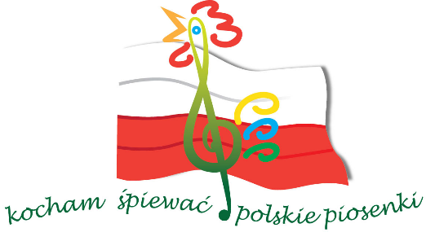

ZAŁĄCZNIK NR 1 do
REGULAMINU KONKURSU WOKALNEGO „KOCHAM ŚPIEWAĆ POLSKIE PIOSENKI”

WYPEŁNIAMY KOMPUTEROWO
KARTA ZGŁOSZENIA
Do udziału w konkursie wokalnym
Imię i nazwisko Uczestnika
Adres
Kategoria wiekowa  (prosimy zaznaczyć właściwe pole) |  | Klasa I - III
 |  | Klasa IV - VI
 |  | Klasa VII - VIII
Dane Instytucji zgłaszającej:
Nazwa Instytucji,
Adres do korespondencji
Imię i nazwisko INSTRUKTORA
Telefony kontaktowe
Imię i nazwisko
OPIEKUNA
Telefony kontaktowe
Tytuły piosenek  oraz  Czas ich trwania | 1.  2.
Autorzy tekstów, kompozytorzy lub nazwisko wykonawcy
Potrzeby techniczne
Krótka charakterystyka Uczestnika: co lubi, jakimi osiągnięciami może się pochwalić, przygoda z muzyką

……………………………………………………………... ……………………………………………………………..

Data Podpis zgłaszającego

Niniejszym wyrażam zgodę na przetwarzanie następujących danych osobowych mojego
syna/mojej córki: ............................................................................... (imię i nazwisko uczestnika):
-imienia i nazwiska dziecka tak/nie,
-podania szkoły, do której uczęszcza dziecko tak/nie,
-wizerunku tak/nie,
-głosu tak/nie
w celu:
1.udziału dziecka w Konkursie tak/nie,
2. informowania przez LGD o organizacji Konkursu, udziale dziecka w konkursie i
jego wynikach:
- na stronie internetowej LGD tak/nie,
- na profilu LGD na Facebook'u tak/nie,
- na kanale na YouTube tak/nie.

Jednocześnie oświadczam, że zostałem poinformowana/y, iż mam prawo w dowolnym
momencie wycofać zgodę, a także, że wycofanie zgody nie wpływa na zgodność z prawem
przetwarzania, którego dokonano na podstawie ww. zgody przed jej wycofaniem".

............................................................
Imię, nazwisko, data i podpis rodzica

Wzór klauzuli informacyjnej
1.Administratorem danych osobowych jest LGD Warmiński Zakątek ul. Grunwaldzka 6, 11-040 Dobre Miasto
2.Z inspektorem ochrony danych – p. Agatą Janiszewską- Skowron można kontaktować się w sposób e-mailowy: agatajskowron@gmail.com
3.W związku z organizacją Konkursu administrator przetwarza dane osobowe uczestników i rodziców/opiekunów prawnych:
a) imię i nazwisko uczestnika, przynależność do szkoły wraz z powiązanymi z nim
danymi rodzica/opiekuna prawnego w celu udziału dziecka w konkursie -na podstawie
art. 6 ust. 1 lit. a) RODO,
b) imię i nazwisko uczestnika, przynależność do szkoły, wizerunek i głos ucznia w celu
informowania przez administratora o organizacji Konkursu udziale dziecka w konkursie i jego wynikach - na podstawie art. 6 ust. 1 lit. a) RODO.
4.Dane osobowe będą przetwarzane do upływu czasu koniecznego do rozliczenia się z organizacji konkursu.
5.Dane osobowe zostaną przekazane do państwa trzeciego w związku z przechowywaniem
danych osobowych na serwerze Facebook'a YouTube. Jednocześnie informujemy iż spółki FB i zarządzające YT są odrębnymi Administratorami danych. Więcej informacji nt zasad przetwarzania przez nich danych osobowych znaleźć można na ich stronach www.
6.Ma Pan/i prawo do:
a)dostępu do treści danych osobowych dziecka i własnych oraz ich sprostowania,
żądania usunięcia, ograniczenia przetwarzania, do przenoszenia danych, wniesienia
sprzeciwu, do cofnięcia zgody w dowolnym momencie bez wpływu na zgodność z
prawem przetwarzania, którego dokonano na podstawie zgody przed jej cofnięciem,
b)do wniesienia skargi do organu nadzorczego -do Prezesa Urzędu Ochrony Danych
Osobowych, w razie uznania (przez Panią/Pana), że przetwarzanie danych
osobowych dotyczących Pana/i lub dziecka narusza przepisy RODO.
7.Podanie przez Pana/Panią danych osobowych wymienionych w:
a) pkt 3 a) jest dobrowolne, a konsekwencją niepodania tych danych będzie brak
możliwości wzięcia udziału przez dziecko w konkursie,
b) pkt 3 b) jest dobrowolne, a konsekwencją niepodania tych danych będzie brak
możliwości informowania przez szkołę o organizacji konkursu z udziałem dziecka w
konkursie i uzyskanym przez nie wyniku.
8.Podane dane osobowe nie będą przetwarzane w sposób zautomatyzowany i nie będą
Profilowane.

